PHẦN MỀM LÕI DỊCH VỤ CÔNG NGUỒN MỞ
OPENCPS

TÀI LIỆU ĐẶC TẢ YÊU CẦU NGHIỆP VỤ

MODULE: ĐĂNG KÝ VÀ QUẢN LÝ TÀI KHOẢN

Phiên bản: 1.0



Hà Nội - 2016

Lịch sử thay đổi:

Phiên bản | Ngày | Người soạn thảo | Người phê duyệt | Nội dung thay đổi
1.0 | 11/3/2016 | Vũ Minh Cương  Nguyễn Thị Thu  Đặng Thị Trà Giang | Lê Phú Cường | Khởi tạo nội dung tài liệu

ĐẶC TẢ YÊU CẦU NGHIỆP VỤ

Quy trình đăng ký tài khoản
Bước | Tên bước | Mô tả | Đối tượng thực hiện
1 | Truy cập hệ thống | Truy cập hệ thống của cơ quan quản lý dịch vụ công trực tuyến. | Người làm thủ tục
2 | Đăng ký tài khoản | Chọn “Đăng ký tài khoản” để vào màn hình đăng ký tài khoản. | Người làm thủ tục
3 | Nhập thông tin đăng ký tài khoản | Nhập thông tin đăng ký tài khoản. Các trường có dấu * là bắt buộc nhập. | Người làm thủ tục
4 | Gửi thông tin đăng ký tài khoản | Chọn “Đăng ký” để gửi thông tin đăng ký tài khoản. | Người làm thủ tục
5 | Gửi hướng dẫn kích hoạt tài khoản | Hệ thống gửi hướng dẫn kích hoạt tài khoản đến địa chỉ email đăng ký. | Hệ thống
6 | Kích hoạt tài khoản | Người làm thủ tục kích hoạt tài khoản theo hướng dẫn trong email nhận được từ hệ thống. | Người làm thủ tục
7 | Xác thực tài khoản | Cán bộ quản trị tài khoản thực hiện xác thực tài khoản sau khi tài khoản đã được kích hoạt. | Cán bộ
8 | Gửi thông báo tài khoản đã được xác thực | Hệ thống gửi email thông báo cho người làm thủ tục. | Hệ thống
9 | Đổi mật khẩu trong lần đầu đăng nhập | Người làm thủ tục đổi mật khẩu trong lần đầu tiên đăng nhập vào hệ thống | Người làm thủ tục

Đối với người làm thủ tục

2.1 Danh sách chức năng

STT | Tên chức năng
1 | Đăng ký tài khoản người làm thủ tục
2 |  | Nhập thông tin đăng ký trực tuyến
3 |  | Kích hoạt tài khoản trực tuyến
4 | Quản lý tài khoản người làm thủ tục
5 |  | Xem thông tin tài khoản
6 |  | Cập nhật thông tin chung tài khoản
7 |  | Cập nhật thông tin chi tiết (Cá nhân, Doanh nghiệp, Tổ chức)
8 |  | Đổi mật khẩu
 |  | Quản lý tài khoản phụ
 |  |  | Xem danh sách tài khoản phụ
 |  |  | Tìm kiếm tài khoản phụ
 |  |  | Xem thông tin tài khoản phụ
 |  |  | Tạo tài khoản phụ
 |  |  | Phân quyền tài khoản phụ (về thủ tục, thời hạn)
 |  |  | Cập nhật thông tin tài khoản phụ
 |  |  | Khóa tài khoản phụ
 |  |  | Mở khóa tài khoản phụ
 |  |  | Xóa tài khoản phụ

2.2 Mô tả chức năng

Usecase: Đăng ký tài khoản người làm thủ tục

Mã: |  | Usecase: Đăng ký tài khoản người làm thủ tục |  | Tham chiếu SRS:
 |  |  |  | Mức độ ưu tiên: B
Mô tả |  | Người làm thủ tục:  - Nhập thông tin đăng ký trực tuyến  - Kích hoạt tài khoản trực tuyến
Tác nhân | Chính | Người làm thủ tục
Tác nhân | Khác
Điều kiện trước
Điều kiện sau
Luồng chính | Bước
1. | 1
1. | 2
Luồng rẽ nhánh 1
Ngoại lệ

Usecase: Quản lý tài khoản người làm thủ tục

Mã: |  | Usecase: Quản lý tài khoản người làm thủ tục |  | Tham chiếu SRS:
 |  |  |  | Mức độ ưu tiên: B
Mô tả |  | Người làm thủ tục:  - Xem thông tin tài khoản  - Cập nhật thông tin chung tài khoản  - Cập nhật thông tin chi tiết (Cá nhân, Doanh nghiệp, Tổ chức)  - Đổi mật khẩu  - Cấu hình tài khoản (cho doanh nghiệp khai trực tuyến) hoặc tài khoản nộp hộ của cán bộ
Tác nhân | Chính | Người làm thủ tục
Tác nhân | Khác
Điều kiện trước
Điều kiện sau
Luồng chính | Bước
1. | 1
1. | 2
Luồng rẽ nhánh 1
Ngoại lệ

Usecase: Quản lý tài khoản phụ của người làm thủ tục

Mã: |  | Usecase: Quản lý tài khoản phụ của người làm thủ tục |  | Tham chiếu SRS:
 |  |  |  | Mức độ ưu tiên: B
Mô tả |  | Người làm thủ tục:  - Xem danh sách tài khoản phụ;  - Tìm kiếm tài khoản phụ;  - Xem thông tin tài khoản phụ;  - Tạo tài khoản phụ;  - Phân quyền tài khoản phụ (về thủ tục, thời hạn);  - Cập nhật thông tin tài khoản phụ;  - Khóa tài khoản phụ;  - Mở khóa tài khoản phụ;  - Xóa tài khoản phụ
Tác nhân | Chính | Người làm thủ tục
Tác nhân | Khác
Điều kiện trước
Điều kiện sau
Luồng chính | Bước
1. | 1
1. | 2
Luồng rẽ nhánh 1
Ngoại lệ

2.3 Đề xuất giao diện mẫu

Danh sách giao diện
STT | Tên giao diện
1 | Công dân đăng ký tài khoản
2 | Doanh nghiệp đăng ký tài khoản
3 | Tổ chức đăng ký tài khoản
4 | Cán bộ tiếp nhận hồ sơ trực tiếp đăng ký tài khoản để nhập thông tin
5 | Quản lý thông tin tài khoản công dân
6 | Quản lý thông tin tài khoản doanh nghiệp
7 | Quản lý thông tin tài khoản tổ chức
8 | Xác thực tài khoản người làm thủ tục
9 | Thay đổi mật khẩu
10 | Tạo tài khoản phụ
11 | Cập nhật thông tin tài khoản phụ

Giao diện: Công dân đăng ký tài khoản
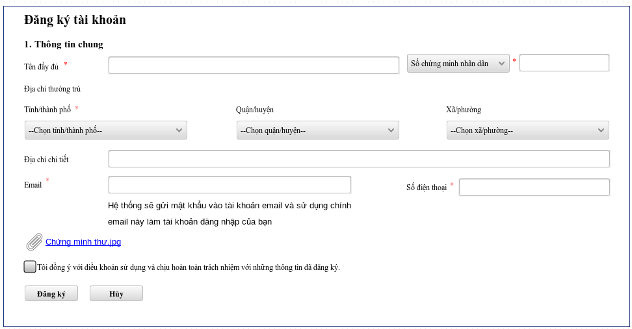
- Mô tả giao diện:
+ Chức năng: Đăng ký tài khoản người làm thủ tục
- Nếu người làm thủ tục chọn Loại tài khoản là “Công dân” thì sẽ hiển thị các thông tin tương ứng;
- Nhập thông tin đăng ký tài khoản, các trường có * là bắt buộc nhập;
- Tài khoản sẽ là email đăng ký;
- Sau khi nhập xong các thông tin, chọn “Đăng ký” để gửi thông tin đăng ký.

Giao diện: Doanh nghiệp đăng ký tài khoản

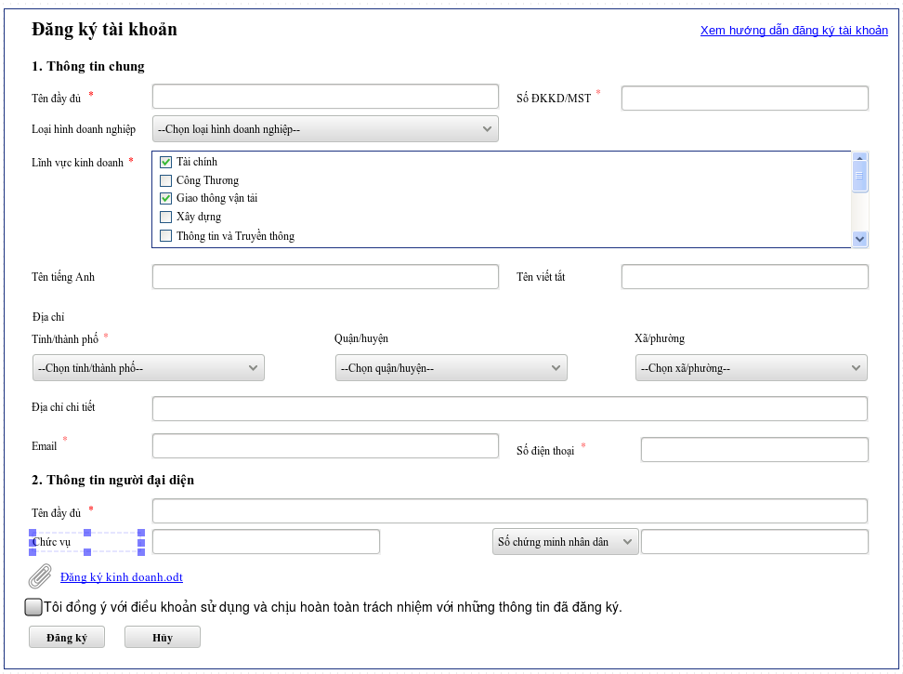

- Mô tả giao diện:
+ Chức năng: Đăng ký tài khoản người làm thủ tục
- Nếu người làm thủ tục chọn Loại tài khoản là “Doanh nghiệp” thì sẽ hiển thị các thông tin tương ứng;
- Nhập thông tin đăng ký tài khoản, các trường có * là bắt buộc nhập;
- Tài khoản sẽ là email đăng ký;
- Sau khi nhập xong các thông tin, chọn “Đăng ký” để gửi thông tin đăng ký.

Giao diện: Tổ chức đăng ký tài khoản

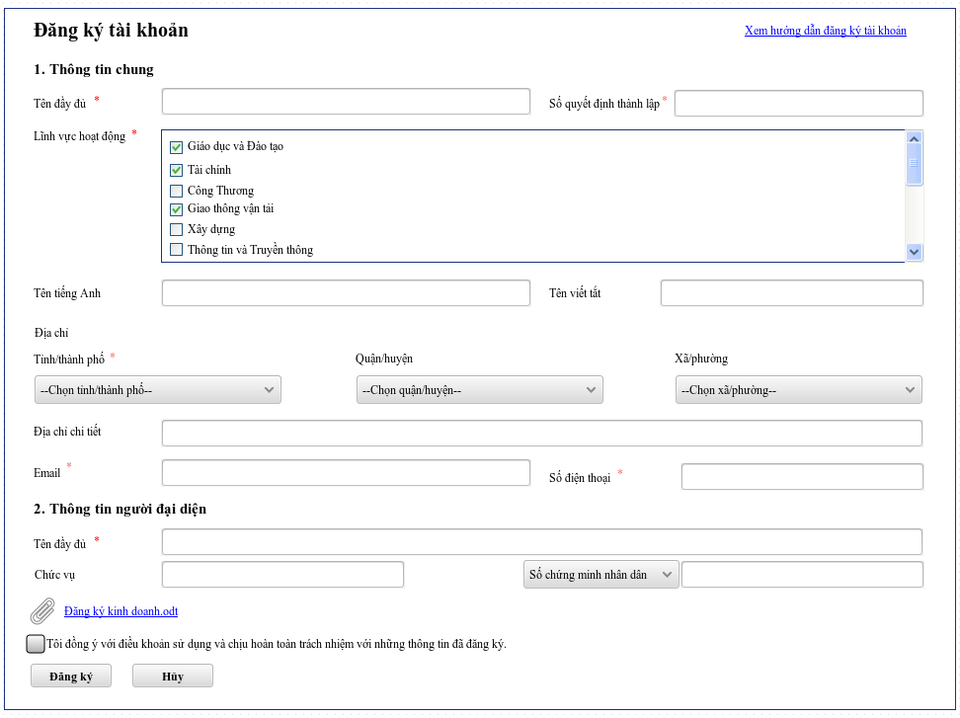

- Mô tả giao diện:
+ Chức năng: Đăng ký tài khoản người làm thủ tục
- Nếu người làm thủ tục chọn Loại tài khoản là “Tổ chức” thì sẽ hiển thị các thông tin tương ứng;
- Nhập thông tin đăng ký tài khoản, các trường có * là bắt buộc nhập;
- Tài khoản sẽ là email đăng ký;
- Sau khi nhập xong các thông tin, chọn “Đăng ký” để gửi thông tin đăng ký.

Giao diện: Cán bộ tiếp nhận hồ sơ trực tiếp đăng ký tài khoản để nhập thông tin

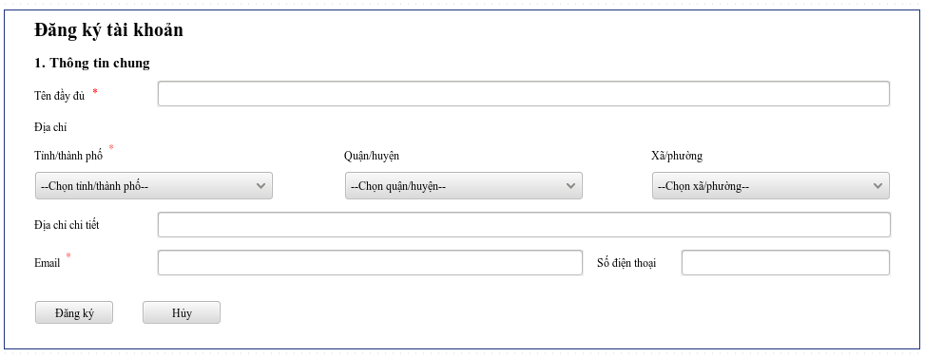

Giao diện: Quản lý thông tin tài khoản công dân
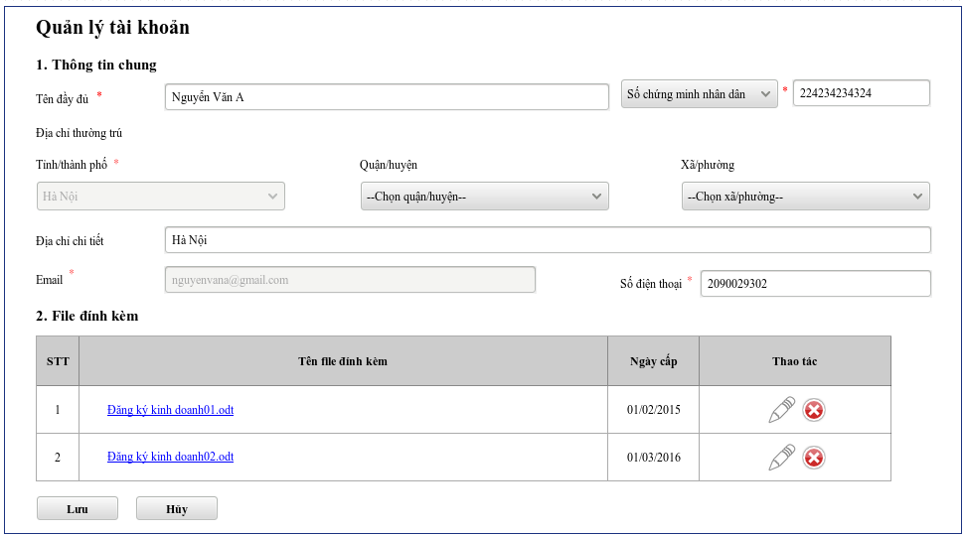

Giao diện: Quản lý thông tin tài khoản doanh nghiệp
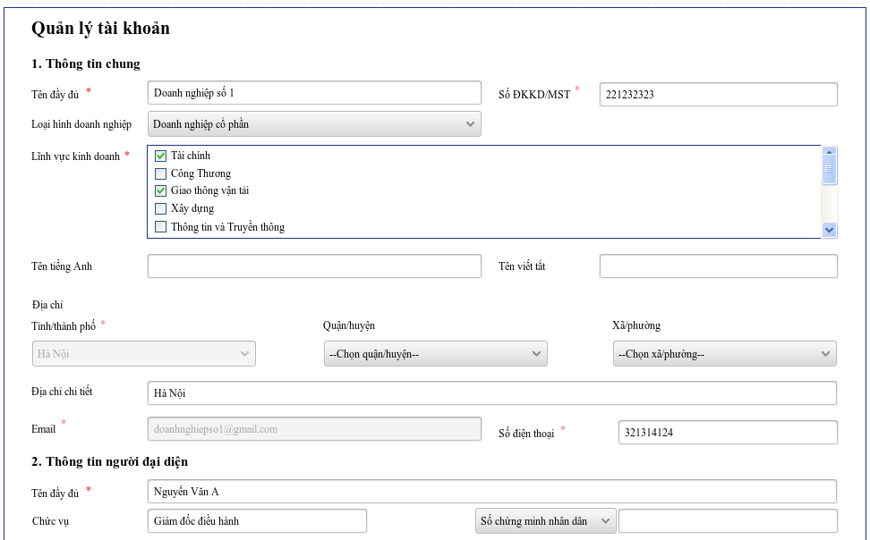
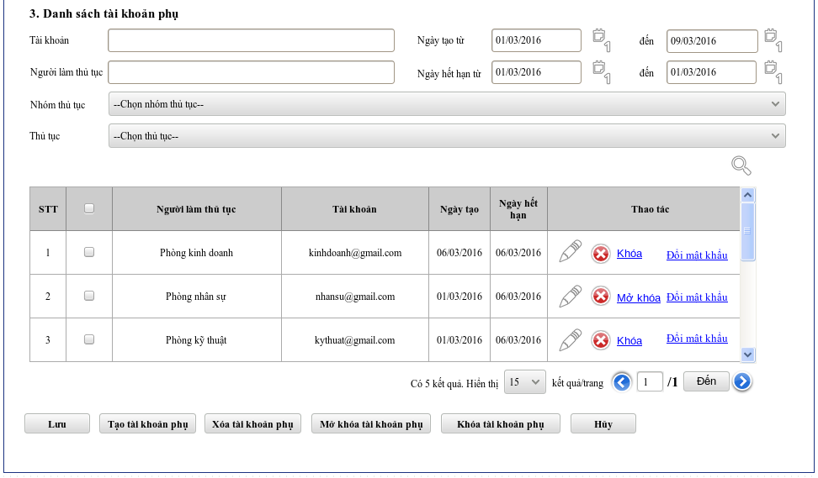

Giao diện: Quản lý thông tin tài khoản tổ chức
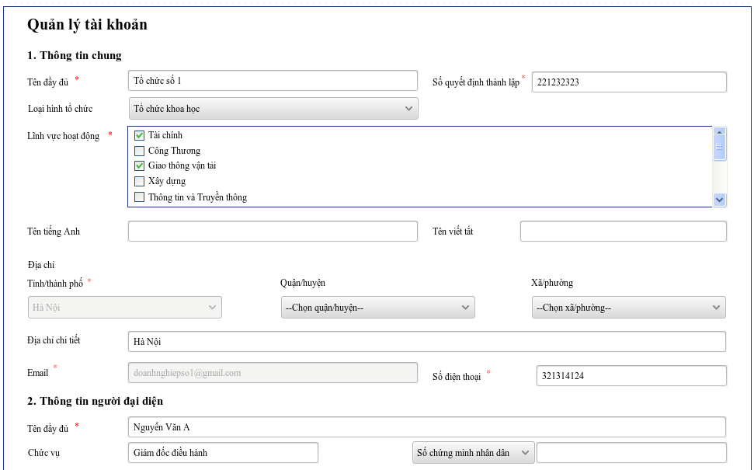

Giao diện: Thay đổi mật khẩu

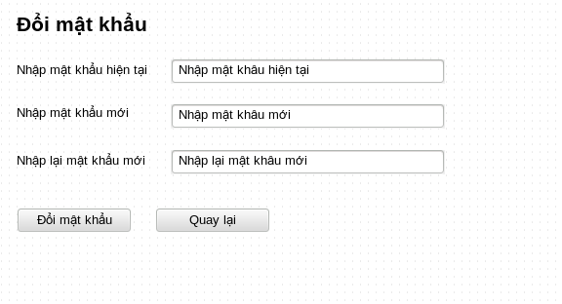

Giao diện: Tạo tài khoản phụ

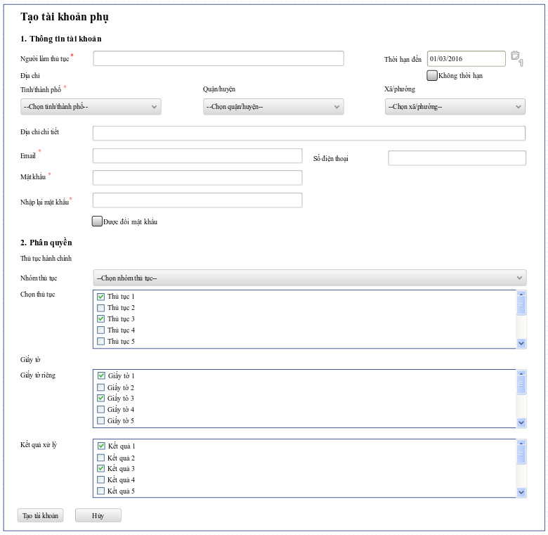

Giao diện: Cập nhật thông tin tài khoản phụ

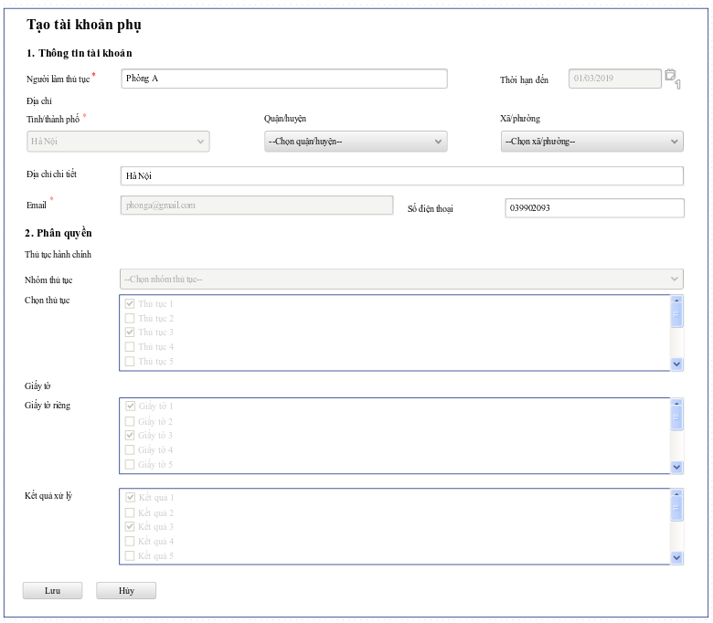

Đối với cán bộ

3.1 Danh sách chức năng

STT | Tên chức năng
1 | Đăng ký tài khoản người làm thủ tục
2 |  | Xác thực tài khoản người làm thủ tục

3.2 Mô tả chức năng

Usecase: Xác thực tài khoản người làm thủ tục

Mã: |  | Usecase: Xác thực tài khoản người làm thủ tục |  | Tham chiếu SRS:
 |  |  |  | Mức độ ưu tiên: B
Mô tả |  | Cán bộ:  - Xác thực tài khoản người làm thủ tục
Tác nhân | Chính | Người làm thủ tục
Tác nhân | Khác
Điều kiện trước
Điều kiện sau
Luồng chính | Bước
1. | 1
1. | 2
2. | 1
2. | 2
Luồng rẽ nhánh 1
Ngoại lệ

3.3 Đề xuất giao diện mẫu

Danh sách giao diện
STT | Tên giao diện
1 | Cán bộ xác thực tài khoản người làm thủ tục

Giao diện: Cán bộ xác thực tài khoản người làm thủ tục

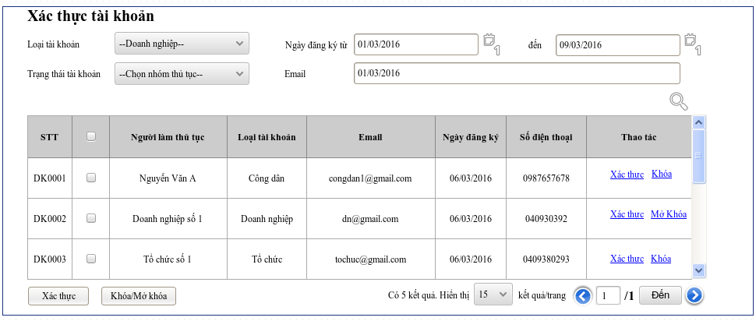

- Mô tả giao diện:
+ Chức năng: Đăng ký tài khoản người làm thủ tục
- Cán bộ xác thực một hoặc nhiều tài khoản người làm thủ tục
- Cán bộ khóa/mở khóa một hoặc nhiều tài khoản người làm thủ tục
- Tìm kiếm các tài khoản người làm thủ tục đăng ký

